**PORCENTAJES**

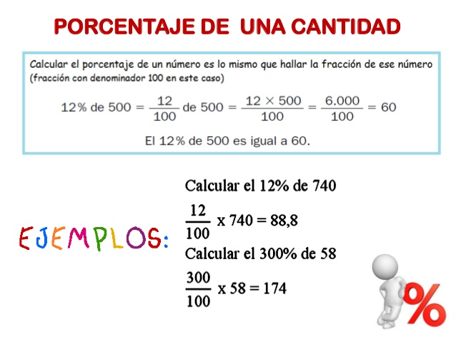

Para **calcular el porcentaje** de una cantidad se multiplica dicha cantidad por el **porcentaje** y se divide por 100. Para aumentar o disminuir una cantidad en un **porcentaje** se calcula cuanto representa dicho **porcentaje** de esa cantidad y se le suma o resta a la cantidad inicial. Por ejemplo: aumentar 60 en un 20%.

**Método para calcular porcentajes**

1. Multiplica el número total por el porcentaje y;
2. Divide el resultado obtenido por 100.

[**https://www.youtube.com/watch?v=Xr86uproJ44**](https://www.youtube.com/watch?v=Xr86uproJ44)